Кроссворд «Возникновение жизни на Земле» (Н.И. Сонин, 2 глава)

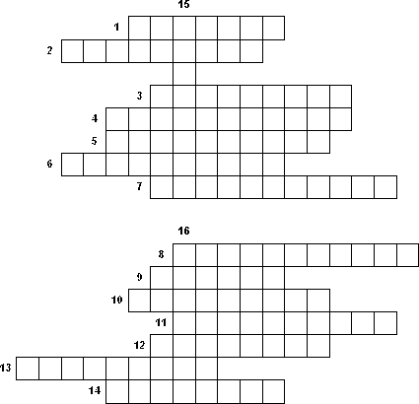
1.Процесс взаимополезного сосуществования организмов.
2.Ткань, образовавшаяся из наружных клеток многоклеточного организма, и выполняющая несколько функций: восприятия, защиты, движения.
3.Ткань, согласно гипотезе И.И.Мечникова, образовавшаяся из клеток, которые захватив добычу перемещались внутрь колонии.
4.Первичные органические полимеры.
5. Первые простейшие организмы на Земле, у которых наследственный материал находился прямо в цитоплазме. 6.Бескислородный тип обмена веществ.
7.Организмы способные использовать для синтеза органических веществ из неорганических веществ энергию света.
8.Организмы, использовавшие в качестве источника энергии (пищи) готовые органические соединения.
9.Белковоподобные вещества.
10.Организмы, клетки которых имеют настоящее ядро окруженное оболочкой, двойной набор наследственных задатков.
11.Многомолекулярные комплексы, окруженные водной оболочкой, отделяющей их содержимое от основного раствора.
12.Структура, ограничивающая организм от окружающей среды.
13.Первые фотосинтезирующие организмы, выделяющие в атмосферу кислород.
14.Колониальные жгутиковые.
15.Ученый, выдвинувший гипотезу о происхождении многоклеточных организмов от колониальных жгутиковых.
16.Ученый выдвинувший гипотезу, суть которой заключалась в дифференцировке клеток колонии на пищеварительную и покровную функцию, в результате впячивания группы клеток внутрь.

